Муниципальное общеобразовательное учреждение

Вахтанская средняя образовательная школа

разработан для участия в конкурсе проектов

и исследовательских работ «Отходы в доходы»

ЭКОСУМКА- альтернатива пакету.

Выполнила:
ученица 9 класса
МОУ Вахтанской СОШ
Маряхина Юлия.
Руководитель:
учитель технологии
Одегова Е. В.

п. Вахтан
2013 год

Содержание

Вступление

Гипотеза

Цель
Технология изготовления

*около 400-т лет —
время разложения одного
полиэтиленового пакета в природе.
*20 минут — это среднее время
использования одного полиэтиленового пакета.
*60% полиэтиленовых пакетов не
разлагаются и не сжигаются.
*60 % отходов, загрязняющих морское дно —
полиэтиленовые пакеты.

Цитата из Интернета.

Вступление.

Бережливость – качество похвальное. А когда речь заходит о продлении жизни старых вещей, то на первый план выходит не столько бережливость, сколько фантазия и творчество. Ведь придумать, как возродить старую вещь и вдохнуть в нее новую жизнь – задача не из легких. Хотя есть вещи, варианты переделки которых просто лежат на поверхности: и придумывать особо ничего не нужно, все уже почти готово. Несколько взмахов ножницами, немного работы с иголкой и ниткой, последние штрихи в виде модного и необходимого декора – и вот перед нами уже совершенно новая вещь: красивая и полезная.
Нередко можно увидеть картину, когда по улицам родного города разбросаны пустые пластиковые пакеты, бумажные обёртки. Быстрое увеличение объёмов бытовых отходов в населенных пунктах создаёт угрозу здоровью человека и окружающей среде. Мы, тратим природные ресурсы, энергию, производим и потребляем множество одноразовых товаров, которые почти сразу после использования оказываются мусором и загрязняют все вокруг. Полиэтиленовые пакеты, не подвержены гниению и поэтому являются экологической проблемой. Мы все сталкиваемся с проблемой мусора все чаще и чаще. Мы изучим проблему пластика и приступим к конкретным действиям!
Шитье сумок из старых вещей как раз из категории таких простых превращений. Остается своими собственными руками превратить эти ставшие ненужными вещи в новую сумочку. Причем, такие сумки получаются разными и используются в различных целях. Хочешь – сшей сумку для ноутбука, хочешь – сделай пляжную сумку, а хочешь – своими руками сотвори эксклюзивную дамскую сумочку. Как осуществить подобные волшебные превращения? Давайте узнаем.

Гипотеза.

Чем заменить такие привычные «маечки» в наших магазинах?
Цель.
Создание сумки – замены привычным одноразовым «маечкам».
Технология изготовления.
Задумывались ли Вы когда-либо о том, какой вред окружающей природе мы наносим, пользуясь полиэтиленовыми пакетами? Ведь большинство из нас, приходя в магазин за покупками, уходит оттуда с полиэтиленовым пакетом. Конечно, кто-то возразит: «А как же биоразлагаемые пакеты?!» Да, есть и такие, но это не выход из ситуации. Я предлагаю начать с себя и изготовить экосумку своими руками. Такая сумка будет, во-первых, с неповторимым и эксклюзивным дизайном, а ,во-вторых, Вам самим будет очень приятно осознавать, что Вы сделали небольшой шаг в сторону защиты окружающей среды!
Экосумка своими руками не так уж сложна в изготовлении, для того, чтобы ее сшить Вам потребуются:
- плотная хлопчатобумажная ткань (2 вида) -очень хорошо подойдут лоскутки и старые платья,
- резинка;
- пуговица;
- швейные принадлежности (иголки, нитки, ножницы);
- швейная машинка.

Итак, шьется экосумка в такой последовательности. Берем старое платье, которое давно вышло из моды.
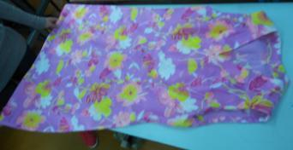

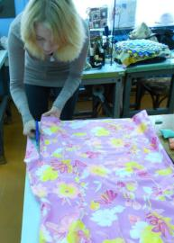
Вырезаются по 2 прямоугольника нужного нам размера (не забудьте про прибавку на швы).
Для украшения можно сделать вставки из другого материала.
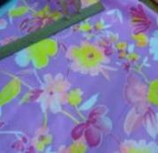
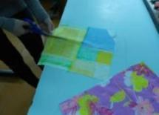
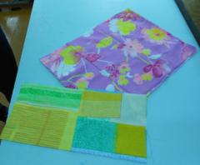

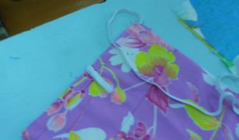
Пришиваем петлю из резинки в центре одной большой детали.

Сшиваем между собой прямоугольники, и обрабатываем на оверлоке или швом «зиг-заг».

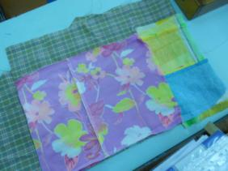
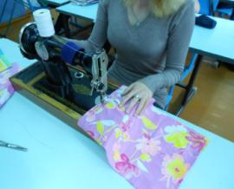

Выкраиваем подклад для сумочки из остатка ткани.
Разглаживаем и прокладываем строчку (отступив от сгиба 0,4-0,5 см) по лицевой стороне.

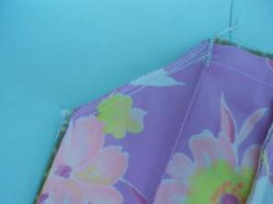
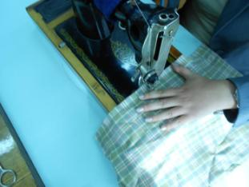Скалываем половинки сумки изнаночными сторонами вовнутрь и сшиваем по периметру, отступив 0,3-0,4 см от края. Близко к строчке срезаем углы и выворачиваем.

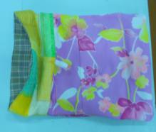
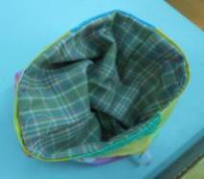
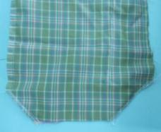
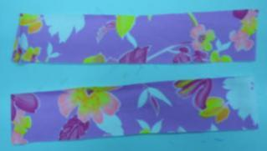

Делаем ручки нужной длины. Складываем их и отстрачиваем на машинке.
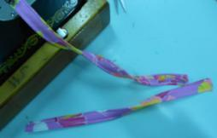

Пришиваем ручки.
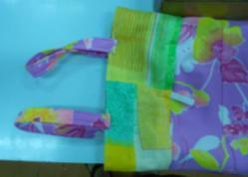

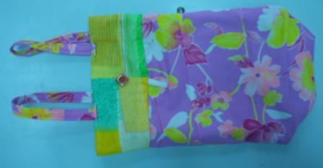

Все, экосумка готова!

Размеры сумки :
Высота вместе с ручками 56 см
( без ручек -42 см)
Ширина – 25 см.

Сложив ее подобным образом она не займет много места в вашей сумочке.

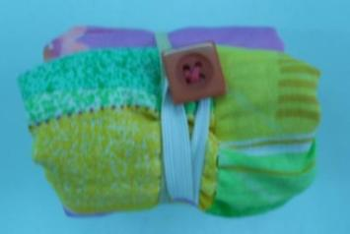

Когда сумка уже была готова, я решила, что она подойдет не для всех покупок. И сшила еще одну по тому же принципу, но чуть больше.
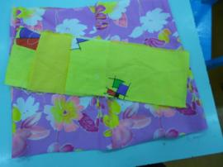

Сначала вырезаем прямоугольники
нужной длинны. Для отделки используем лоскутки.

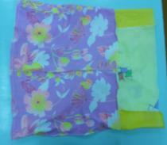

Прострачиваем доковые швы и соединяем
нижнюю часть сумки с отделкой. Низ для крепости можно прошить несколько раз.
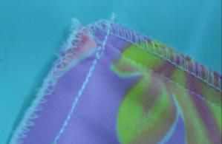

Обрабатываем срезы оверлоком и обрезаем уголки.

Подгибаем верхний край и пришиваем ручки.
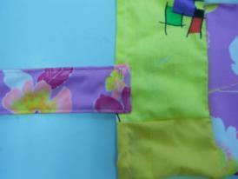
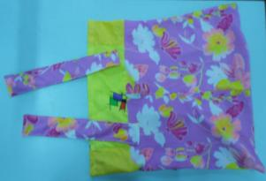

Вот такая получилась сумка.

Размеры сумки :
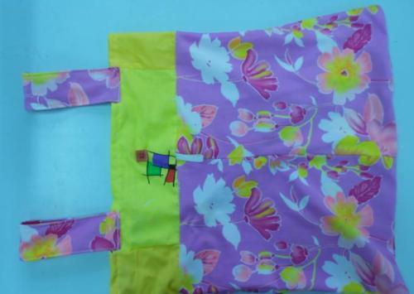
Высота вместе с ручками 60 см
( без ручек -45 см)
Ширина – 47 см.

Эта сумка вполне может конкурировать с пакетом по объёму.

Сложив сумку и застегнув на пуговку, мы получаем:
Размеры сумки :
Высота 17 см
Ширина –6 см. Её можно носить в сумочке, и она не займет много места.
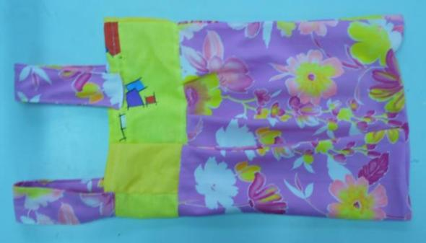

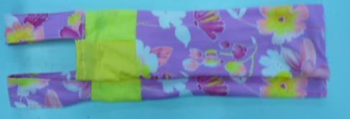

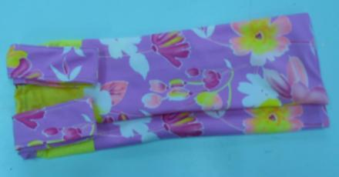

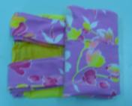
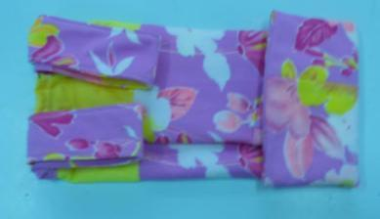
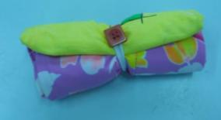
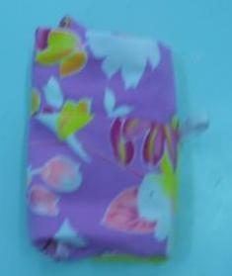

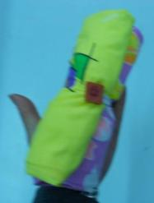

Давайте думать о будущем нашей планеты!
Носите экосумку всегда с собой и призывайте к этому своих друзей и знакомых!
Приятных Вам покупок!

Интернет источники.
http://greenplaneta.org/posts/ya-ne-plastikovyj-paket/
http://podelki-shop.ru/sumki/eko-sumka-svoimi-rukami
http://www.ekush.ru/ecobag/50

